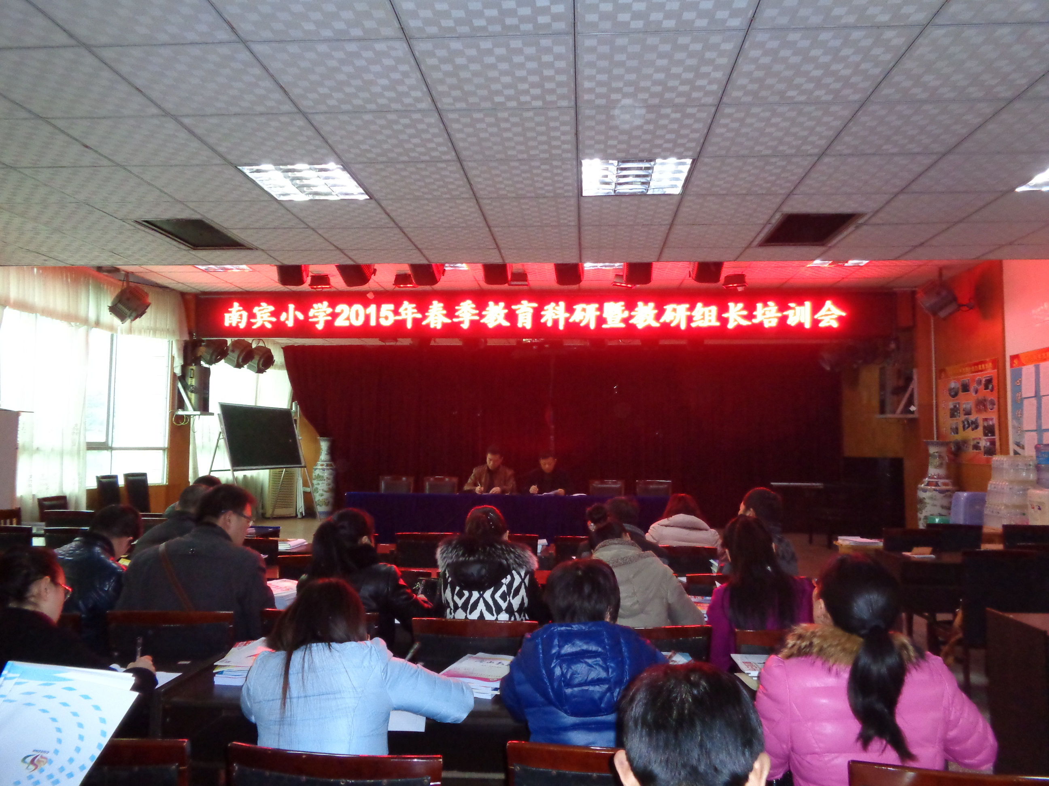
南宾小学召开2015年春季教育科研暨教研组长培训会
（通讯员 罗应权）为了使新学期教育教学工作、教研活动迅速步入正轨，更好地促进教学质量稳步提高，3月10日，南宾小学召开了2015年春季教育科研暨教研组长培训会，此次培训会由教科室组织，全体党政工干部和教研组长参加培训学习。
首先，教科室叶军主任对上学期的教研组工作作了总结，他肯定了各教研组的工作，也提出了教研组在具体工作中存在的不足，要求各组以此为契机，重点落实教研组规范建设。提出了本期教研科研工作目标和工作重点，还对教研管、课题研究、校本课程和校本培训作了部署。
然后，张建华校长围绕“教研组长姓什么、教研组长做什么、教研组长的职责是什么”和大家作了交流和分享。张校长指出教研组长是学校教学的中坚力量，要切实发挥引领作用，认真履行岗位职责，创造性地开展教研活动，努力营造浓厚的教学教研氛围，使本学科教研活动在内容、形式、质量上有大的突破。他强调了教研活动贵在真实，要踏踏实实地去做，从教研活动中切实提高教师的能力，让教师们充分感受到教研活动的必要性。希望教研组长们发挥各自的作用，让学校教研工作在稳步发展的基础上继续开拓创新，为学校教育教学科研工作作出新贡献。
最后，常务副校长冉小宁公布了干部蹲点年级名单。
通过此次会议，各教研组长明确了新学期的工作目标和方向，并表示要根据学校要求切实制定本组教研工作计划，扎实落实各项措施，朝着共同的目标迈进。

